CJ ENM 캐치온
개발환경 셋팅 가이드

Version | V0.1
개정일자 | 2020-12-23
작성자 | 조용찬

개정 이력

버전 | 개정일자 | 개정사유 | 개정내역 | 작성자 | 승인자
0.1 | 2020-12-23 | 제정 | 최초 제정 | 조용찬

개발환경
 | 개발서버 | 운영서버
SERVER OS | Amazon Linux AMI | Amazon Linux AMI
WAS | tomcat 8.0 | tomcat 8.0
WEB | Apache/2.2.34 | Apache/2.2.34
DBMS | MySQL 5.7.19 | MySQL 5.7.28
개발언어 | JAVA/JSP | JAVA/JSP
FRAMEWORK | springframework 4.0.5.RELEASE | springframework 4.0.5.RELEASE
JDK | java 1.8 | java 1.8

개발환경 셋팅
IDE 이클립스를 이용한 설정 화면입니다. Repository path 서버정보_CodeCommintRoot.xlsx 문서에서 확인 바랍니다.
- Git > Clone a git Repository 클릭 또는 Repository path 카피 후 CTRL+V
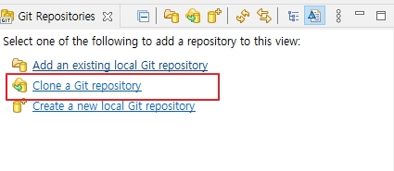
- Git 계정 패스워드 입력 후 Next
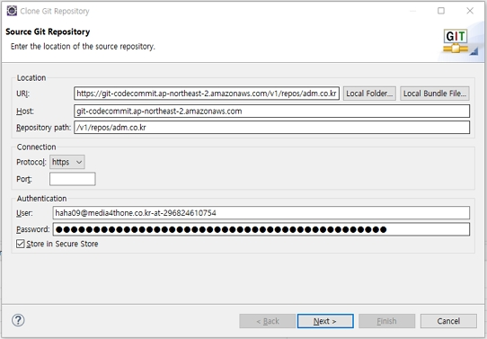
- Git 경로 설정 후 저장(이클립스 프로젝트 Workspace로 지정하는걸 권장합니다.)
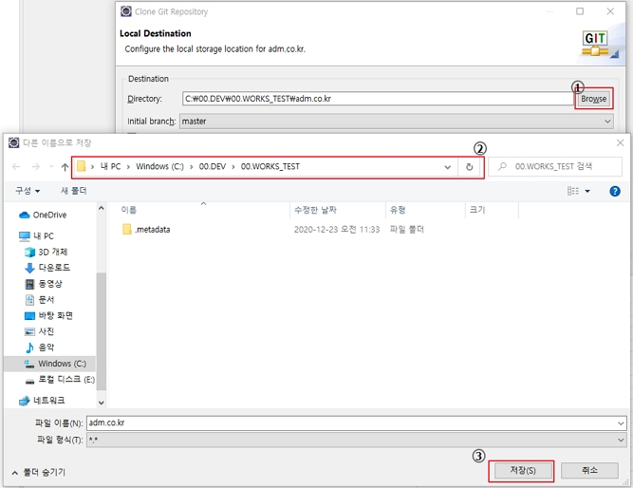

- Project Explorer에서 import Projects > Existing Projects into Workspace
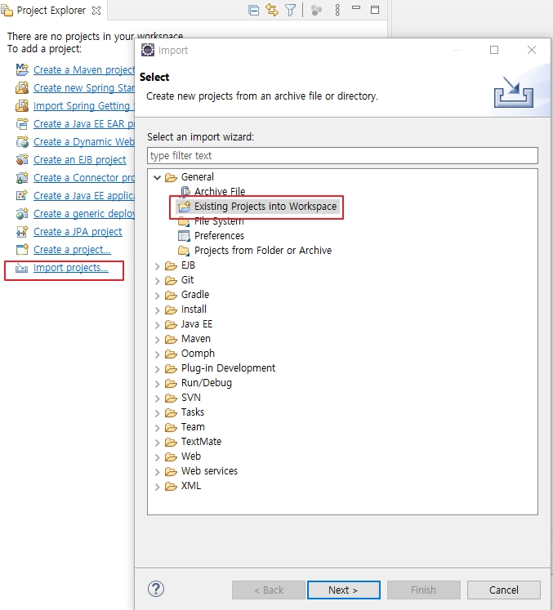
- Git 폴더 선택 후 Finish
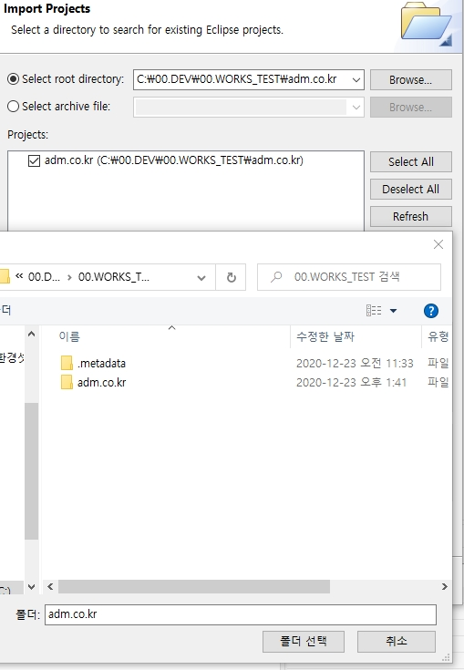
- Tomcat 설정 후
VM arguments 하기 추가
-(-Dspring.profiles.active="local" -Dmode="local" -Djava.net.preferIPv4Stack=true)

7) OpenVpn 설치 첨부드린 OpenVpn.zip 참조
- VPN 계정 : (enmdevvpn / DJWKGTBSPP),(enmvpn/GIP5A4isYL)

